Сидоров Евгений СКБ 241
Лабораторная работа номер 2

В данной лабораторной работе мне нужно было реализовать функцию на языке С++
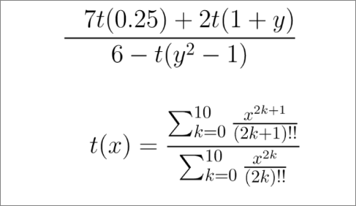

Можно заметить, что для решения будет удобно разбить большую функцию на несколько маленьких — двойной факториал, t(), возведение в степень и саму финальную функцию

Посмотрим на их реализацию

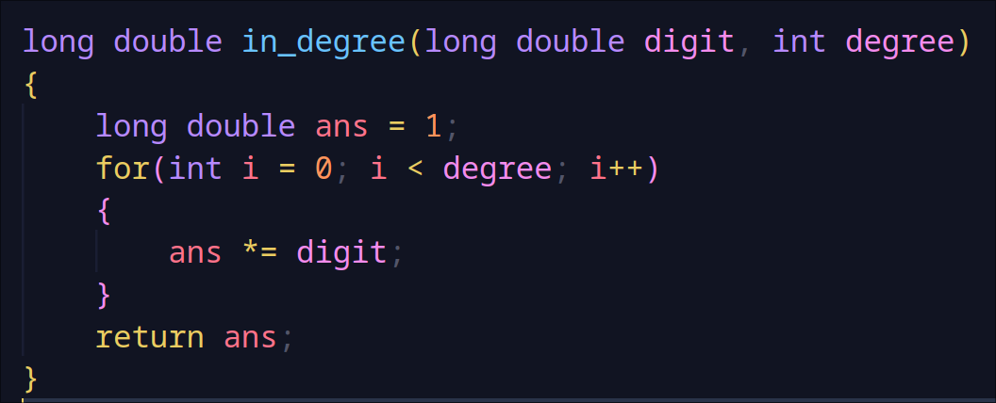
Функция возведения в степень (код представлен ниже) принимает значение числа (long double digit) и степени (int degree), в которою оно возводится. Далее в цикле, который повторяется от 0 до значения степени число умножается само на себе на каждой итерации цикла. Так на выходе мы получаем число, возведенное в нужную степень.
Далее рассмотрим функцию двойного факториала, которая отличается от математического факториала тем, что умножает только числа одинаковой чётности. На вход функция принимает одно значение — int degree — число, двойной факториал которого надо найти. В самой функции запускается цикл от числа (digit) до 0 (не включительно), при этом после каждой итерации цикла от числа (digit) отнимается 2, что даёт нам перебрать числа одинаковой чётности. На каждой итерации результат умножается на число (digit)
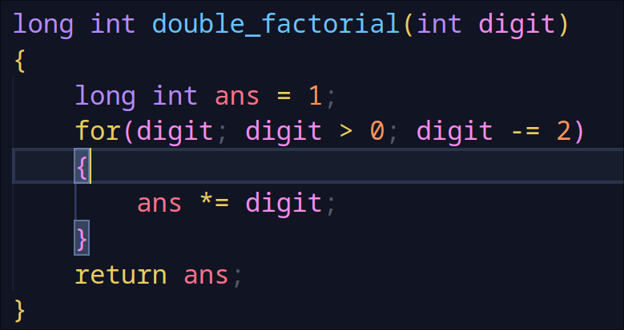
Теперь рассмотрим функцию t(x). Функция принимает одно значение — double x. Далее нам нужно получить числитель и знаменатель данной функции. Оба они считаются в цикле от 0 до 10. sum_1 — числитель, sum_2 — знаменатель. На каждой итерации к ним прибавляется дробь. Тут уже особо нет алгоритма, просто записываем функции так, как указано в задании.
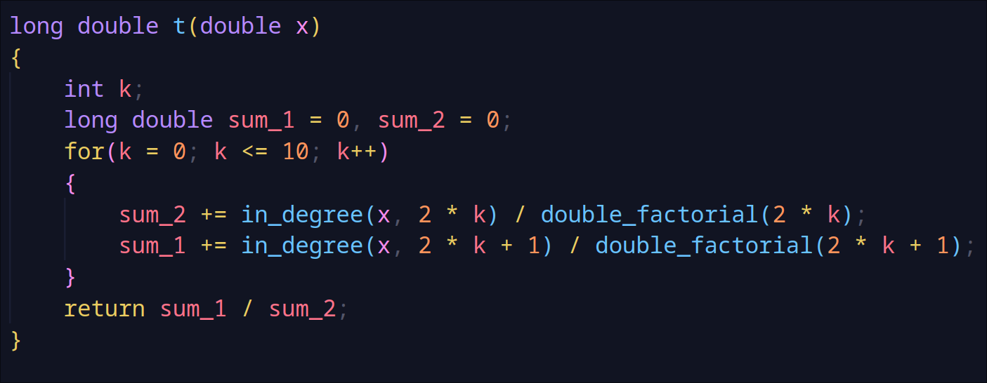

Наконец мы можем собрать все функции в одну, которая будет возвращать финальный ответ
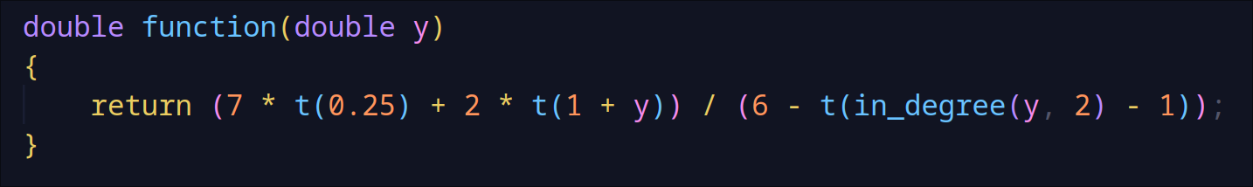
Осталось написать функцию main, которая будет считывать y с клавиатуры и подставлять в нашу функцию.
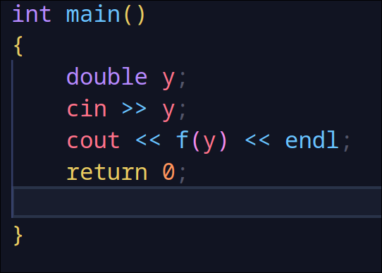

Теперь напишем тесты для нашей программы
Добавим функцию test, которая будет принимать 2 параметра — наше число y (long double degree) и правильный ответ (double answer). Задача функции — проверить, совпадает ли результат функции (function(degree)) и правильный ответ, который мы передали в функцию (answer). Также добавим библиотеку chrono, с помощью которой будем считать время, которое понадобилось на реализацию функции.
Записываем время запуска функции в переменную start, вызываем функцию function(degree) и записываем её результат в переменную result, записываем время окончания функции в переменную end. Считаем длительность выполнения функции (end - start). Теперь нам нужно проверить, совпали величины answer и result или нет. Однако тут мы столкнёмся с проблемой, так как result имеет тип long double, поэтому, например, для function(5) при выводе result = -10.3181, но в переменной хранится значение, которые немного отличается от данного. По моим подсчётам получилось, что максимально answer и result могут отличаться на 3e-5, при их разнице меньше, чем это число можно считать их значения равными.
Далее выводим результаты нашего теста
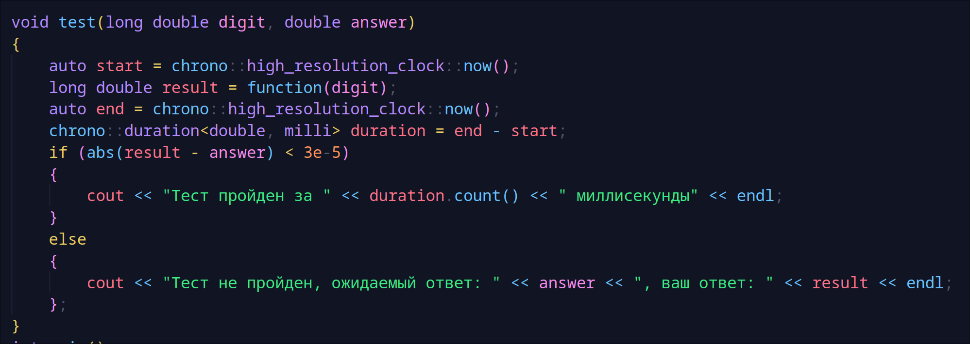
Функцию main мы также изменим. В ней будет находится набор тестов
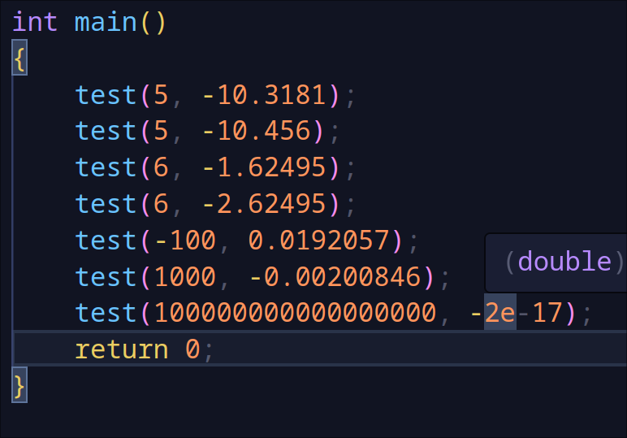
Вывод: в результате выполнения данной лабораторной работы я реализовал на языке C++ предоставленную функцию и добавил тестирование для написанной программы

